

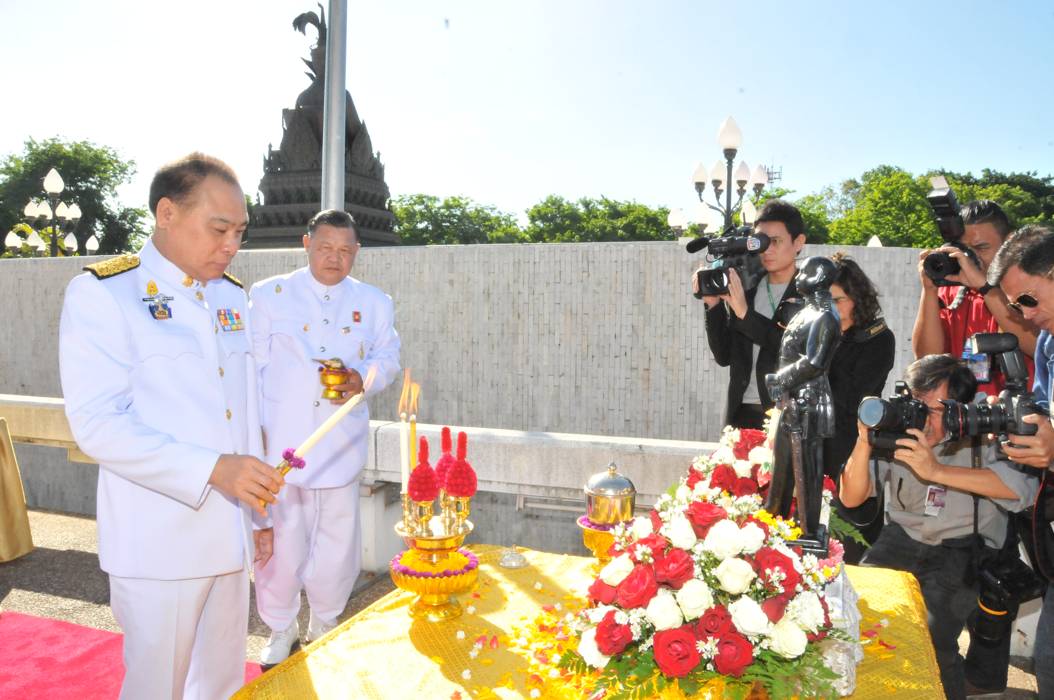

วันสถาปนารัฐสภา ครบรอบ ๘๑ ปี

นายสมศักดิ์ เกียรติสุรนนท์ ประธานรัฐสภาและประธานสภาผู้แทนราษฎร เป็นประธาน ในพิธีบวงสรวงพระวิญญาณอดีตพระมหากษัตริย์ เนื่องในโอกาสวันสถาปนารัฐสภา ครบรอบ ๘๑ ปี ณ บริเวณชั้น ๒ หน้าอาคารรัฐสภา ๑ โดยมี รองประธานสภาผู้แทนราษฎร และรองประธานวุฒิสภา พร้อมด้วยผู้บริหารของสำนักงานเลขาธิการสภาผู้แทนราษฎร และสำนักงานเลขาธิการวุฒิสภา ร่วมในพิธี เมื่อวันก่อน

***********************************

